灾难面前，总会见到香港警队

原创 简思智库 [简思智库](javascript:void(0);)

**简思智库**

微信号 GNSSTT

功能介绍 策者简也，思而后行。

2023-02-26[原文](https://mp.weixin.qq.com/s?__biz=MzUyNzQyMzYwNQ==&mid=2247493917&idx=1&sn=1c3e3c7db6d3451f73da3760b02aeadd&chksm=fa7d6807cd0ae111cff1d86ff72f7681f61049e5898d22ab80d53c9c325f73327a140f9a3b0d&scene=27#wechat_redirect&cpage=78) 发表于

收录于合集 #香港的声音 241个





**簡思智庫有話説：**

“忠诚勇毅 心系社会”是刻在每一位曾经的、现任的纪律部队人员骨子里的铭记！

**這是簡思智庫的第 750 篇原創**

**作者：**陸海豪，香港警隊前總督察、筆名“狹路相逢勇者勝”。

香港纪律部队的兄弟姐妹真是抵赞！

距离土耳其和叙利亚发生地震已近一个月，据土耳其应急灾害管理局消息，遇难人数已超过4万余人发生，余震9136次。

土耳其当局表示，土耳其境内大约有1350万人受到影响，已有超过220万人离开了受灾最严重的地区，数十万座建筑已无法居住。

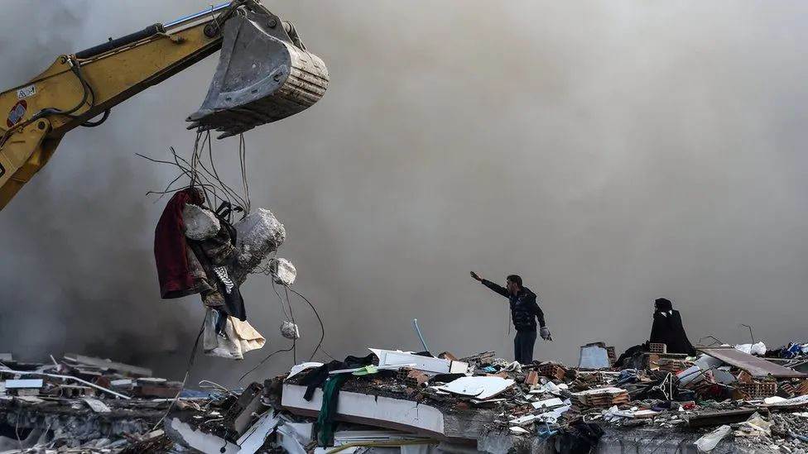

**灾难，对香港警队来讲，就是无声的号令。**

“香港警察抗疫义工队”即刻组织向土耳其及叙利亚地震筹款捐助，各兄弟姊妹包括我们这班退休人士，在这短短数天的筹款中慷慨解囊，尽一个大国公民的责任。





**01**





由2023年2月10日开始我们发起了为土耳其、叙利亚地震的筹款和购买物资的行动，在初阶段的行动因为时间紧迫，我们动用了一切人脈及资源，大家有钱出钱，有力出力，首先由清姐亲自去湾仔用了3万港元买了数百件的长袖Fleece、棉裤和背心，马上把物资送到鸿福堂。

有义工不辞劳苦，联繫内地公司的兄弟姊妹们直接去东莞及虎门寻找源头厂家，购买了1200多件羽绒和长绒褛，一路获得绿灯放行，被免费运输、免费协办手续等，每个人都尽自己一分微力，迅速将1400多公斤的货物运到香港，赶及在物流仓的死线时间送到。

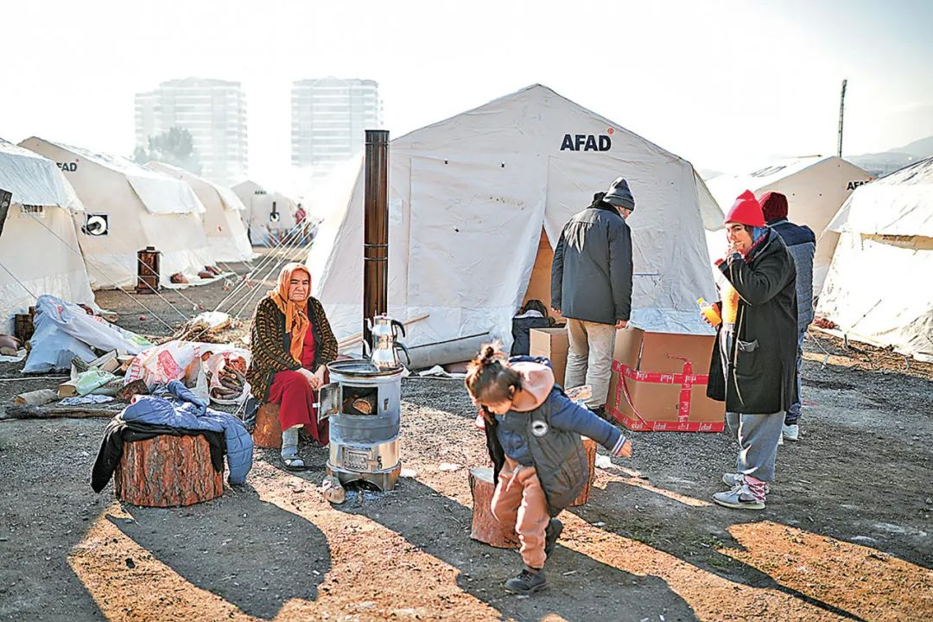

**除了支援土耳其灾区外，我们也关注叙利亚的灾民。**

因为叙国长期战乱，与香港基本没有交往，我们几经周折打听和搜索之后，终于找到在内地捐款的渠道，将捐款转账汇到阿拉伯叙利亚共和国驻华大使馆的户口上。

总结一下，这次仅我们“义工队”总共筹得港币241,123元，其中一位受我们行动感召的爱国人士也作出了捐款。

这个数目虽然不是很大，更谈不上亮眼，却包含超过140个有心人的捐款，我深信善有善报，福有攸归。

尤其是面对不同国度、不同民族遇到灾难时，各位兄弟姊妹心中有爱，彰显了中华民族与人为善的精神。

我们不只自扫门前雪，也要把别人的瓦上霜除去，释出温暖；天地虽不仁，人间总有情，也希望災民能够勇敢面对灾难，早日重建家园





**02**





在筹款的过程中，我睇到两则新闻，相比令人有点感概。

一则是我们周边一个富庶的国家日本，听闻土耳其地震，不是动员各界向当地捐助物资，而是继续发挥“传统技能”，往土耳其地震灾区运送有“祈福慰问”之意的千纸鹤。

另一则中国公羊、蓝天救援队以及香港特区救援队，派出300余名救援人员，在当地余震不断时，第一时间冲上异国灾区，体现了中国对“人权”、对“生命”的态度。

两则新闻，一是以“千纸鹤”向灾区表达关怀，一是以行动向灾民表达对生命的尊重。

我无意否定以不同方式向灾区表达关怀的心意，但在最危急的时刻，不同的行动体现不同的人类文明精神。

第一时间驰援灾区，在异国废墟上奋战7个日夜，每天平均工作时间达18个小时以上，甚至有小组不间断作业36个小时。

尽管当地余震不绝，但他们凭借实际行动，与其他救援队合作救出幸存者8人，罹难者137人，让当地人深受感动。

而那些对灾民提供毫无帮助的“自我感动式”行径，实在不值得提倡。

正如有些网民所指，“送东西也要注意时机。在人家连面包和水都没有的时候，送千纸鹤会让人很为难。”

的确，面对灾难可能会出现文化差异，若要真心关怀，及时把灾民最需要的物品，送到他们的手中、送进他们帐篷，这就是我们中华民族“大爱无疆”的境界。





**03**





行动是最好的感情沟通。据救援队同事介绍，初到当地，起初他们不太了解我们这支队伍的状况和能力，所以并不是很重视。

但是随着救援的展开，每天都传来中国包括香港队伍救出瓦砾下存活生命的好消息。

工作风格与部分国际队伍又有所不同，而且我们携带的设备比较有效率，加上我们队员有多次重大救援经验，不久就完全改变了他们的想法。

只要有需要，即便是经过其他队伍确认过的，当地政府指挥人员都会来找我们去确认生命迹象，提出施援方案。

正如土耳其的翻译说，“只想请中国救援队帮助我们，不想要其他救援队”。

土耳其灾害和应急管理局（AFAD）、当地消防和群众都主动来中国救援队伍的营地拜访，表示感谢。

在15日离开灾区时，当地人民对我们的态度发生了天翻地覆的变化，甚至哭别我们的救援队员。

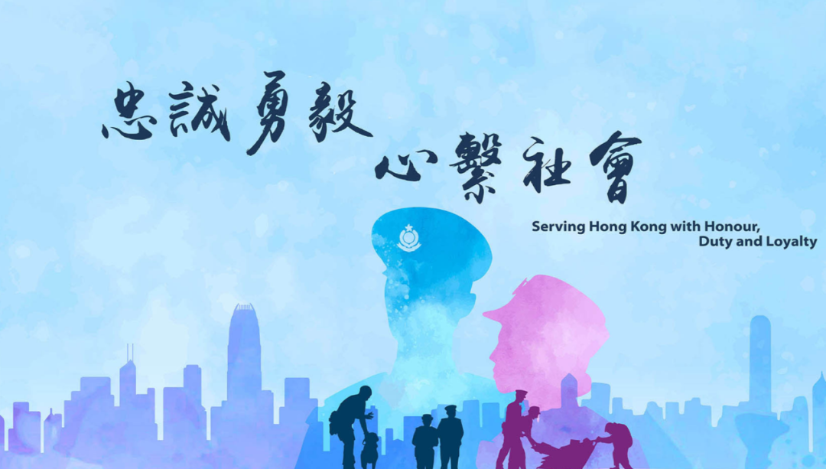

香港救援队已经平安回到香港，回到家人的身边。在这场突发的天灾面前，无论是留在家中为灾民筹款的我们，还是冲上危险一线施以救助的队员，都体现了刻在我们每一位曾经的、现任的纪律部队人员骨子里的铭记：

**“忠诚勇毅 心系社会”。**

**不念过去**

**END**

**不畏将来**



欢迎您投稿原创文章到简思智库，让您的声音被更多人听到



请长按下方二维码添加简思智库工作微信投稿。（或搜索添加微信ID：**GTT_CN**）









**感谢阅读，请关注我们，或点右下角“赞”和“在看”分享。**



### 精选留言

用户设置不下载评论